poupées d'Afrique
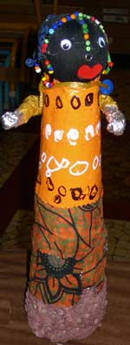 | 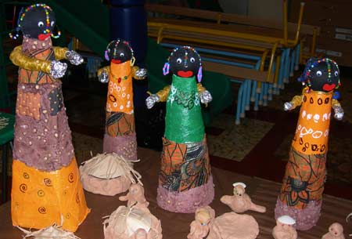 |  | 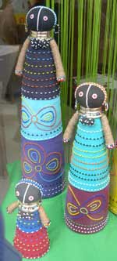  photos de poupées vues dans une vitrine d'agence de voyage qui m'ont donné envie de réaliser ces poupées.
 | 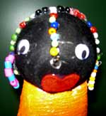 | 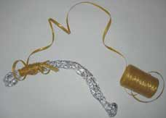
Pour la fabrication de ces poupées africaines, vous avez besoin de papier cartonné, bandes plâtrées (indispensables), balles de tennis, collant, tissus et décorations, perles, yeux mobiles et pâte à bois. Collage au pistolet à colle.
La pâte à bois sert pour faire des incrustations. Si on la veut colorée, on met de l'encre de couleur avec de l'eau pour la fabriquer au lieu d'eau pure : on l'étale sur les bandes plâtrées et on incruste ce que l'on veut (ici paillettes rondes brillantes). Elle s'achète dans les magasins d'arts plastiques ou dans les catalogues pour école.

la fabrication des poupées
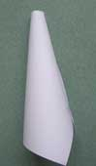 | 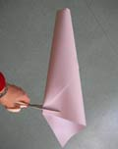 | 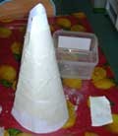 | 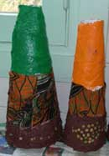 | 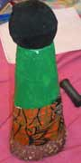 | 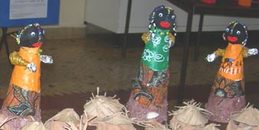
Faire un cône en carton | En couper la base pour qu'il tienne et le haut pour qu'une balle de tennis puisse tenir dessus. | Recouvrir le cône de bandes plâtrées et laisser sécher. On obtient un cône très solide. | Habiller la surface : on peut la peindre à l'acrylique, réaliser du collage ou des incrustations (pâte à bois +éléments à incruster). | Enfiler la balle dans un collant. Faire un noeud et glisser dans le cône. Agrafer avec une agrafeuse murale le collant à l'intérieur du cône. | Pour les bras, prendre du papier aluminium et enrouler autour ficelle ou ruban pour "habiller la poupée". Coller ensuite au cône.  Voir ci-dessus.

